IB INTERNATIONAL BACCALAUREATE (ULUSLARARASI BAKALORYA) Diploma Programı

IB diploma programı öncelikle 16 ve 19 yaş arası öğrencilere yönelik, üniversite öncesi iki yıl süren iddialı bir programdır. IB diploması Dünyanın önde gelen üniversitelerinde yaygın olarak kabul gören bir nitelik taşımaktadır.

Öğretim programı altı ders grubunun dışında diploma programının merkezini oluşturan: Yaratıcılık, Aktivite ve Toplum Hizmeti (CAS); Bitirme Tezi (EE); ve Bilgi Kuramı (TOK)’da vardır. Aşağıdaki diploma programı modelinde bunu görebilirsiniz.

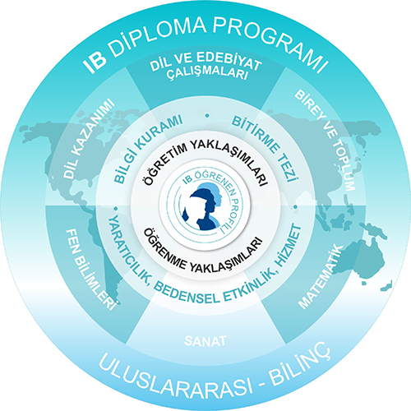

Diploma programında okuyan öğrenciler, yukarıdaki modelde de görülen, altı ders grubundan altı ders seçerler. Normalde üç ders Yüksek Seviye (High Level)’den (240 saatlik bir eğitim süresini kapsar) ve geri kalan üç derste Standart Seviye (Standard Level)’den (150 saatlik bir eğitim süresini kapsar) seçilir. Öğrenci isterse dördüncü bir Yüksek Seviye (High Level) dersi seçebilir. Bu durumda iki tane standart Düzey (Standard Level) dersi seçebilir. IB çemberinin merkezini oluşturan üç önemli çalışma -Bitirme Tezi (Extended Essay), Bilgi Kuramı (Theory of Knowledge) ve Yaratıcılık, Aktivite ve Toplum Hizmeti (Creativity, Activity, Service(CAS))- yapılması zorunludur ve bunlar diploma programının felsefesinde önemli bir yer teşkil ederler.

• Bitirme tezi yazımında 4000’den fazla kelime kullanılamaz. 4000’den fazla kelime yazılmış ise bunlar değerlendirilmeye alınmaz. Bitirme Tezi öğrencinin bireysel ilgi alanına yönelik olarak bir konuyu araştırmasına olanak sağlar. Bunun dışında öğrencinin kendisinden üniversitede beklenen bağımsız olarak araştırma yapma ve yazı yazma becerisi ile donanmasına katkıda bulunur. Öğrenci seçmiş olduğu altı dersten herhangi birinden Bitirme Tezi yazmak zorundadır. Bitirme Tezini yazmayan öğrenciler IB diploması alamazlar.

• Disiplinler arası bir ders olan Bilgi Kuramı, farklı alanları ve farklı bakış açılarının değerini göz önünde bulundurarak, bilgi kavramının doğasını incelemek suretiyle bağdaşım oluşturulması için tasarlanan bir derstir. Bilgi Kuramı (TOK) dersinde öğrenciler IB tarafından belirlenen konulara bağlı kalarak bir makale yazmak durumundalar.

• CAS programı öğrencilerin sanatsal uğraşlar, spor ve toplum hizmeti gibi faaliyetlere katılmasını teşvik eder. Program öğrencileri akademik alan dışında, hayatı farkındalık ve takdir etme yönleriyle de beslemek üzerine tesis edilmiştir. CAS programı ders dışı faaliyetlerdir. Öğrenciden beklenen haftada en az iki veya üç saatini CAS aktivitelerine ayırmasıdır.

İki yıllık programın sonunda – 10. Sınıfta başlayıp 11. Sınıfta sona eriyor- öğrenciler, belirlenen müfredatlar ve her dersin kendine özgü hedefleri doğrultusunda, hem okul içi hem de okul dışı değerlendirmelere tabi tutulurlar.

Derslerin çoğunda değerlendirmelerin bir kısmı, dersin özeliklerine göre öğrencilerin hazırladığı çalışmalara puan veren okul öğretmenleri tarafından yapılır. Bunlara örnek olarak, dil derslerinde sözel alıştırmalar, projeler, öğrenci portfolyoları, ders raporları, sınıf içi sunumlar, uygulamalı laboratuar çalışmaları, matematik araştırmaları ve sanat gösterisi verilebilir.

Bazı çalışmalar öğretmenlerin gözetiminde ve denetiminde yapılır fakat puan verme işi okul dışındaki ayırtmanlara bırakılır. Bunlara örnek olarak da, birinci ve ikinci grup dil derslerinin yazılı ödevleri, Bilgi Kuramı makalesi ve Bitirme Tezini gösterebiliriz.

Puanlama sistemi belirli ölçütlere bağlıdır (öğrenci performansları daha önceden belirlenen standartlar dikkate alınarak ölçülür, diğer öğrencilerin performanslarıyla kıyaslama yapılarak değil). Diploma programının ölçme değerlendirme stratejisinin üç temel prensibi vardır. Bunlar; geçerli, güvenilir ve adil olmasıdır.

